设计文档。

系统架构图
系统采用富客户端架构，所有核心逻辑与数据处理均在本地闭环。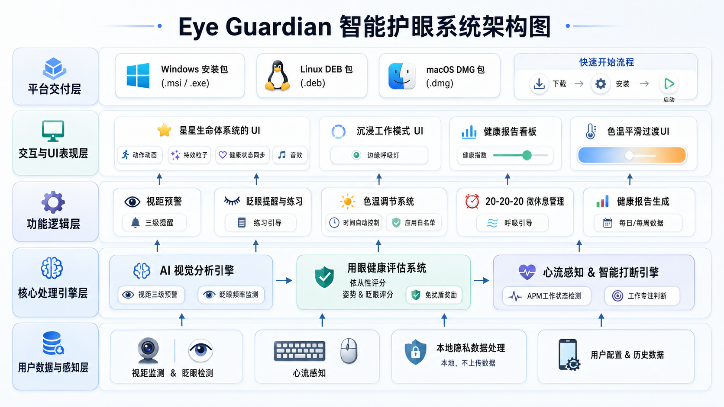
表现层 (UI/UX)：虚拟宠物引擎（动画/特效/音效）、无边框胶囊态窗口、数据看板、液态毛玻璃渲染器。
业务逻辑层 (Business Logic)：
游戏化引擎：生命体状态机、健康评分系统、免扰盾奖励逻辑。
干预调度器：20-20-20 计时器、平滑色温控制器、应用白名单策略。
上下文感知引擎：心流识别（APM 分析）、沉浸模式判定。
感知与系统层 (Sensor & OS)：
视觉输入：端侧 CV 推理（视距/眨眼）。
行为输入：全局键鼠事件监听（APM）。
系统控制：跨平台色温/显示控制 API。
数据层 (Data)：本地数据库（SQLite/JSON），存储健康日志与偏好设置。

模块划分
虚拟生命体模块 (Virtual Pet Engine)

状态管理：基于用户健康状态触发 11 种动作与 5 种粒子特效。
媒体控制：动画帧渲染与配套音效播放。
AI 视觉与健康监测模块 (Vision & Health Sensor)
视距计算：面部关键点测距，三级预警判定。
眨眼检测：眼部纵横比 (EAR) 计算，触发防干眼及引导练习。

心流感知与防打扰模块
活跃度分析：高频 APM 判定为心流状态，低谷时触发提醒。
环境降级：检测到全屏/会议应用时，自动降级为边缘呼吸灯提醒。

色温与光线管理模块
时钟策略：7 个时段的色温映射表。
平滑控制：30 秒缓动过渡算法，支持设计软件白名单。

数据统计与评分模块
日志聚合：每日/每周数据可视化处理。
综合评分：计算依从性、姿势、眨眼和时长得分，核发“免扰盾”。

数据库设计
以轻量级本地存储为核心，关键表结构如下：
daily_health_scores (健康评分表)
date (PK): 日期
compliance_score: 依从性得分
posture_score: 姿势得分
blink_score: 眨眼得分
work_duration_min: 用眼总时长
shield_earned: 是否获得免扰盾 (Boolean)
vision_logs (视觉监测日志)
timestamp (PK): 记录时间
distance_status: 距离状态 (1=安全, 2=警告, 3=危险)
blink_rate: 每分钟眨眼次数
flow_records (工作流记录)
start_time, end_time: 记录周期
avg_apm: 平均操作频率
interruption_type: 干预类型 (正常/降级/推迟)
settings (系统配置)
存储色温时间表、应用白名单、生命体偏好等 K-V 数据。

适配策略（迁移类重点）
由于应用支持 Windows/macOS/Linux 多端，且涉及数据积累，适配与迁移策略如下：
多端系统级 API 适配
色温控制：Windows (SetDeviceGammaRamp)，macOS (CoreGraphics / Night Shift API)，Linux (xrandr / Wayland 协议)。需建立统一的 Display 抽象接口。
全局监听：为 macOS 辅助功能 (Accessibility) 和屏幕录制 (Screen Recording) 权限设计引导授权流；适配 X11/Wayland 的键鼠钩子差异。
版本升级的数据迁移策略
Schema 增量更新：引入本地数据库的版本管理。从旧版本（如早期只有定时功能）升级至 V1.3.0（引入评分系统）时，提供自动化数据清洗脚本，将旧的“休息记录”转化为“依从性得分”。
资产保留：用户累积的“免扰盾”等虚拟资产，在迁移过程中需进行高优先级校验，防止升级导致资产丢失。

关键技术说明
端侧轻量级机器视觉 (Local Edge CV)：集成如 MediaPipe Face Mesh 等端侧模型。仅在内存中提取面部与眼部特征点数据用于推理，图像帧即用即毁，实现零网络请求的隐私保护。
弹簧物理动效引擎 (Spring Animation)：生命体动画和 UI 交互（液态毛玻璃、胶囊态展开）使用基于物理规则的弹簧动画算法，避免硬编码的线性补间，提升视觉流畅度。
自适应 APM 统计算法：使用滑动窗口机制计算 APM，滤除短暂的键鼠静止，精准拟合用户的“心流”持续时间。

创新点阐述
拟物陪伴与游戏化干预：将传统的“强制锁屏”转化为虚拟宠物的状态变化与奖励机制（免扰盾），显著降低了用户对健康干预的抵触心理。
基于心流感知的动态中断 (Flow-Aware)：抛弃死板的定时器，结合 APM 数据在用户的“操作低谷期”进行提醒，并在会议等沉浸场景下自动降级为“边缘呼吸灯”，实现了护眼与工作效率的平衡。
多维度的物理环境反馈：不仅检测软件层面的使用时间，还将硬件维度的物理参数（视距测算、眨眼频率、光线色温）纳入综合健康评分闭环。

